新型コロナウイルス感染症に関する人権侵害に気を付けましょう
请大家当心有关新冠肺炎感染症的人权侵害
对于因新冠肺炎相关的谣言而导致的不正当的歧视、偏见、和欺凌绝不容忍。
请不要歧视受感染的人以及其家人、还有参与治疗的医疗相关人员。因为新冠肺炎是一种谁都有可能感染的疾病。
请根据国家及各县、市发布的信息渠道，来获取正确的信息。
不受不确定信息的蛊惑、也不要过于害怕、我们每个人都要相互体谅、沉着冷静地行动。
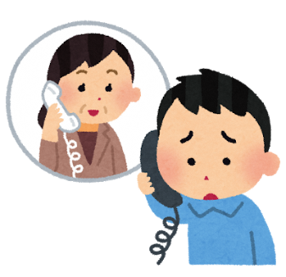
外语人权咨询指南
这里可以用您的母语进行人权咨询。
○ 外语人权咨询电话
０５７０－０９０－９１１ （平日上午9点～下午5点）
对应语言
英语・汉语・韩语・尼泊尔语・西班牙语・菲律宾语・葡萄牙语・越南语・印尼语・泰语
关于新冠肺炎的最新信息、可查阅以下各官网。
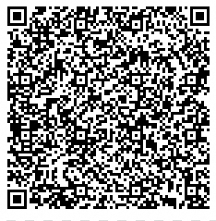 | 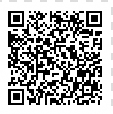
NHK WORLD JAPAN  本网提供多语种的最新信息 | 越前市役所ホームページ  本网发布新冠肺炎相关通知
《人权咨询》
越前市市民协动课多样性推进室
電話0778-22-3293
电子邮件ombud@city.echizen.lg.jp

